A bélflóra szerepe a vastagbélrák kialakulásában

Schwab Richard (1,2), Bán Orsolya (1), Darida-Sárközi Anita (1), Várkondi Edit (2), Déri Júlia (2), Lengyel Erzsébet (1), Pajkos Gábor (1,2), Urbán László (3), Baffy György (4) és Peták István (2)
- MiND Brain-Gut Center Budapest, Hungary
- Oncompass Medicine Zrt Budapest Hungary
- Mátraházi Gyógyintézet
- VA Boston Healthcare System, Harvard Medical School, Boston, MA, USA

Abstract
A mikrobiommal asszociált betegségekkel kapcsolatban az elmúlt 10 évben robbanásszerű fejlődésnek lehetünk tanúi. Egyre több korábban ismeretlen eredetű anyagcsere, ill. gyulladásos betegségről derült ki, hogy ide tartozik, és tisztázódott a pathomechanizmusa - és most ehhez kezdenek a daganatok is felzárkózni. Eddig is ismert volt pl. az elhízás, diabates vonatkozásában, hogy fokozott daganatkockázattal járnak, de ennek kóroktana nem volt ismeretes.
A mikrobiom és a célzott immunterápia vonatkozásában számos új pathogén dysbiosis került leírásra, de ebben a közleményben ezek felsorolása helyett azokat a mechanizmusokat tekintjük át, melyek a gyulladás, az intestinális barrier sérülés és a szignáltranszdukciós sérülések vonatkozásában terápiás konzekvenciát jelenthetnek. Ennek a vezérfonalát a vastagbélrákok új CMC klasszifikációja adja. Ennek bemutatása mellett megyünk végig a mikrobiom, mint potenciális kóroki tényező szerepén, ami a (kombinált) immunterápia célzott alkalmazását teszi lehetővé a várakozások szerint a jövőben növekvő számú betegen.
Emellett a mechanizmus és a kóroktan ismerete sokkal tágabb beavatkozási lehetőséget nyújt a primer, szekunder és tercier prevenció vonatkozásában.

Key words
Colorectal cancer, microbiome, intestinal barrier, CMS, immunotherapy, personalized therapy, prevenció
The role of the microbiome in colorectal cancer development

Schwab Richard (1,2), Bán Orsolya (1), Darida-Sárközi Anita (1), Várkondi Edit (2), Déri Júlia (2), Lengyel Erzsébet (1), Pajkos Gábor (1,2), Urbán László (3), Baffy György (4) és Peták István (2)
(1) MiND Brain-Gut Center Budapest, Hungary
(2) Oncompass Medicine Zrt Budapest Hungary
(3) Mátraházi Gyógyintézet
(4) VA Boston Healthcare System, Harvard Medical School, Boston, MA, USA

Abstract
In relation to microbiome-associated diseases, we have witnessed an explosive development in the past 10 years. More and more metabolic and inflammatory diseases of previously unknown origin have been found to belong here, and their pathomechanism has been clarified - and now tumours are starting to catch up as well. Until now, for example, obesity and diabetes were known to be associated with an increased risk of cancer, but the etiology of this was not known.
In relation to the microbiome and targeted immunotherapy, many new pathogenic dysbiosis have been described, but in this article instead of listing them, we review the mechanisms that may have therapeutic consequences in relation to inflammation, intestinal barrier damage, and signal transduction damage. In this the new CMC classification of colon cancers plays an important role. In addition to presenting this, we discuss the role of the microbiome as a potential pathogenic factor, which enables the targeted application of (combined) immunotherapy on an expectedly increasing number of patients in the future.
Furthermore, knowledge of the mechanism and pathogenesis offers a much wider range of intervention options in terms of primary, secondary and tertiary prevention.
Key words
Colorectal cancer, microbiome, intestinal barrier, CMS, immunotherapy, personalized therapy, prevention
BEVEZETÉS
A mikrobiom kutatás jelentősen megváltoztatta a szemléletünket az egészség-betegség relációban és új megvilágításba helyezte sok korábban ismeretlen eredetűnek számító megbetegedés kóroktanát. Ide tartozik sok anyagcsere betegség, mint a diabetes, vagy a metabolikus szindróma, melyek kapcsolatát sejteni lehetett évtizedek óta, hiszen egymással átfedő betegségcsoportok érintenek. Nehezítette a klinikai paradigmaváltást, hogy a szervrendszerenként másképp jelentkező szövődményeket külön klinikai diszciplínák gondozzák és ezeknek a szemléletét a késői szövődmények ellátása uralja: pl. a stroke, a cardiovascularis események vagy ezek gasztroenterológiai vetülete. Ide kell sorolni az onkológiát is, hiszen tudjuk, hogy a metabolikus szindróma ill. a kettes típusú cukorbetegség nagyon jól dokumentált kockázatot jelent daganatos betegségek kialakulása szempontjából. Ez is hozzájárul talán ahhoz, hogy a prevenciós szemlélet is elsősorban az adott szakterület vonatkozásában korai betegség felismerés és szűrés vonatkozásában nyilvánul meg, és kevés erőfeszítés történik népegészségügyi szinten a primer kockázati tényezők eliminációjára.
Az utolsó 10 év mikrobiom kutatása ebből a szempontból új fejezetet jelent ezeknek a betegségeknek a megelőzésében. Az életmód kóroki szerepe új értelmet nyert azáltal, hogy a betegség patomechanizmusa ismertté válik. Semmelweis mégolyan egyértelmű epidemiológiai megfigyelései sem hoztak áttörést addig, amíg Koch és Pasteur munkássága rá nem világított a kóroki kapcsolat pontos mechanizmusára. Ma sem kevésbé aktualis ez. Pontosan dokumentált, hogy túlsúly, a kettes típusú diabetes, a rendszeres kis mennyiségű alkoholfogyasztás, a mozgásszegény életmód, a vörös húsok fogyasztása, a nyers rostokban szegény és telített zsírokban gazdag étrend milyen jelentős kockázatot jelentenek a vastagbélrák kialakulásában. Népegészségügyi szinten a vastagbélrák prevenció alatt mégis a korai szűrés különböző modalitást értjük, és egy sima kérdőívvel korai fiatal kortól kezdődő tudatosítás a családi halmozódás és egyéb életmód tényezők vonatkozásában teljességgel hiányzik.
Pedig a vastagbélrák és egyéb daganatos betegségek elleni harcot nem a korai rákfelismerés, de mégcsak nem is a polipok detektálásával kellene kezdeni, hanem azon életmód tényezők felismerésével és korrekciójával, ami nemcsak a daganatos, hanem a szív és érrendszeri, degeneratív idegrendszeri és egyéb metabolikus és gyulladásos kórképek révén mindenképp érinteni fogja a betegeket. Ide tartozik a dohányzás is, ami vagy daganat, vagy egyéb fent felsorolt kórállapot révén minden rendszeres dohányost érint. A dohányos emberek 67%-a dohányzással összefüggő halálokban hal meg. Az alkohol kb 30%-al növeli az személyes daganatkockázatot, ugyanígy a mozgásszegény életmód. Nem véletlenül a 2022-es ESMO konferencia egyik vezető tematikája az életmód és a daganatok kapcsolata és az ezzel kapcsolatos laikus tájékoztató kampány volt.
A jelen közleményben összefoglaljuk a vastagbélrák molekuláris patogenezisével kapcsolatos jelenlegi ismereteket, és ebben felhívjuk a figyelmet a 2015-ben leírt Consensus Molecular Subtype klasszifikáció szerepére, ill. a mikrobiom vizsgálatok helyére a CRC betegek immunterápiájának tervezésénél.

A VASTAGBÉL DAGANATOK CMS KLASSZIFIKÁCIÓJA
A consensus molecular subtype (CM) klasszifikáció egy nemzetközi konzorcium által végzett összegző elemzés, mely egyrészt a genetikai (szomatikus) mutációs profil, ill. az expressziós mintázat, a daganat “fenotípus” korszerűbb meghatározását tűzte ki célul. Ez a várakozások szerint pontosabb prognosztikai előrejelzéseket tesz lehetővé a daganat viselkedésével kapcsolatban, mely azonos genotipus esetén is jelentős eltéréseket mutathat egyes betegeknél. Ennek egyik, de fontos oka a daganat és az emberi szervezet közötti interakció, mely az expresszós mintázatban a várakozások szerint jobban követhető lesz.
A gyakorlat azt igazolta ugyanakkor, hogy a 4 altípus közül kettő vonatkozásában nagyon jelentős terápiás konzekvencia is adódott. A CMS1-es típus a mikroszatellita instabil, neoantigénekben rendkívül gazdag típus, mely kb. az összes vastagbélrák 14%-át alkotja. Ennek hátterében epigenetikus változások, elsősorban egy szabályozó régió metilációs változása áll aminek megfelelően CIMP betűszóval írják le, (CpG Island Methylation phenotype). Jelentősége abban áll, hogy ennek következményeként rendkívül heterogén tumor szupresszor génhibákat gyűjt be a daganatképződés során a crypták mélyén ülő őssejt. Ez vezet a rendkívül heterogén antigén kifejeződéshez és a gyulladásos aktivációhoz. Jellegzetesen gyakoriak itt a BRAF mutációk is és az összes CMS típusnál magasabb a microsatellita instabilitás mértéke.
A jelenlegi törzskönyvi gyakorlatban az MSI-high daganatok immunterápiája megoldott, ez hazánkban is tumortípus agnosztikus alapon törzskönyvet és forgalmazási engedélyt kapott. Ugyanakkor látni kell, hogy a daganat immunoscore értéke, mely a daganat infiltráló lymphocták számának és jellegének fenotípusát jelöli, szorosabb korrelációt mutat a daganatmentes túléléssel, mint az MSI status önmagában.
A vastagbélrák és a mikrobiom vonatkozásában további érdekes adat, hogy ezekben a CMS1 daganatokban jellegezetsen dúsultak bizonyos igazoltan onkogenikus hatású baktériumok Azt is látni kell ugyanakkor, hogy az ilyen értelemben ok-okozati határvonal pl. egy a daganat kialakulását, a genetikai instabilitást okozó és igazolt pathogenezis vonatkozásában sem jelent határvonalat a CMS rendszerben, hiszen annak ellenére, hogy későbbi közlemények is megerősítették, hogy a Fusobateriales order a CMS1-be sorolt daganatokban a leggyakoribb, előfordul a CMS4 típusban is, csak ezekben az esetekben jellegzetesen rosszabb prognózisra kell számítani
A CMS4 daganatok szerepe az immunterápiában főleg azért érdekes, mert ezekben is magas lymphocta infiltrációt találunk (szemben a CMS2 és CMS3 csoportba sorolt daganatokkal), ugyanakkor az immunterápia önmagában sokkal kevésbé hatékony, mint az MSI-high CMS1 esetben.
A CMS4 daganatok másik érdekessége, hogy a CMS1-3 csoporttal szemben jellegezetes szomatikus mutációs profilt nem találunk, a csoport jelentősen átfed a korábban az EGFR kezelések hatékonysága tekintetében külön kezelt ún. szupervad típus csoporttal. Az összes vastagbélrákos eset 23%-a tartozik ide. A CMS klasszifikációban ezeket a daganatokat erős hám-kötőszövet remodelling, TGF beta aktivitás, magas angiogenezis és stromalis megjelenés jellemzi és mint ilyen, az expressziós profilt tekintve nagyon hasonlít a NASH talaján kialakuló daganatokra. Kísérletesen nem igazolt hypotézisek alapján ezek a daganatok jelenthetik azt a formáját a mikrobiom-asszociált daganatoknak, ahol a mutagén toxint termelő baktérium ellen nem alakul ki effektív immunválasz. Ennek sok oka lehet, egyik ezek közül, hogy jellemzően ezek kommenzalista baktériumok, a mutagén hatás jellemzően a baktériumok által termelt toxinhoz kötődik, tehát a daganatban nem feltétlenül dúsulnak maguk a baktériumok, hanem a “tumor microenvironment” (TME) daganat-permisszív környezetét alkotják. Itt nagy szerepe van a bél barrier funkciónak. Az onkogenikus baktériumok ill. genetika ujjlenyomatuk ugyanis megtalálhatók ugyan a daganatban is, de valószínűbb, hogy a sérült barrierfunkcióval rendelkező bélnyálkahártya felszínén élnek, és a daganatokba, sőt akár a keringésbe is tudnak toxinokat juttatni, melyek mutagén hatásúak és ezen keresztül akár az áttét-képződésben is szerepet játszhatnak.
Ennek megértéséhez menjünk végig a vastagbélrák mikrobiom kapcsolat alapmodelljén. Az öröklött tumor szupresszor gén hiány mellett obligát módon kialakuló vastagbélrák (FAP szindróma) ritka betegség. Mégis az érdeklődés középpontjába került néhány évvel ezelőtt, mikor kiderült egyrészt, hogy FAP szindrómás betegek vastagbél nyálkahártya biofilmje jellegzetes bakteriális kolonizációt mutat, ami jelentősen eltér a normál vastagbélflórától. Ennél is izgalmasabb felfedezéssel járt, amikor a FAP szindrómáért felelős APC gén mutációt egerekben modelleztek, és összehasonlították a normál bélflórával nevelt egereket csíramentesen tartott, bélflóra nélküli egerekkel. A normál bélflóra mellett az emberhez hasonlóan a korai életszakaszban már polipok ezrei alakultak ki, melyek daganatokká fejlődtek, a csíramentes állatokban ugyanakkor ez nem alakult ki. Megállapítható volt tehát, hogy obligát tumor szupresszor génhiba mellett sincs vastagbélrák bélflóra nélkül. Amikor a FAP szindrómás betegek colon biofilmjében dúsult baktériumokat bevittek a csíramentes (GF) egerekbe, a daganat újra kialakult. Mitöbb, ezek külön-külön nem alakítottak ki daganatot, csak egymással szimbiózisban. Ennek hátterében kiderült, hogy az egyik agens, az enterotoxicus B. fragilis a bél barrier sérüléséért felelős toxint termeli, és ennek a toxinnak a jelenlétében tud az E. Coli ún. colibactin toxin a cryptak mélyén mutagén gyulladást okozni. Ez a mutagén gyulladás a vastagbél rákokban jellemzően rossz prognosztikai jelként klinikailag is leírt IL17 citokin termeléssel járt együtt, és egerekben ezt kiütve az ETBF/Coli colonizált, APC mutáns csíramentes egerekben is megelőzhető volt a daganat kialakulása. (1. ábra)
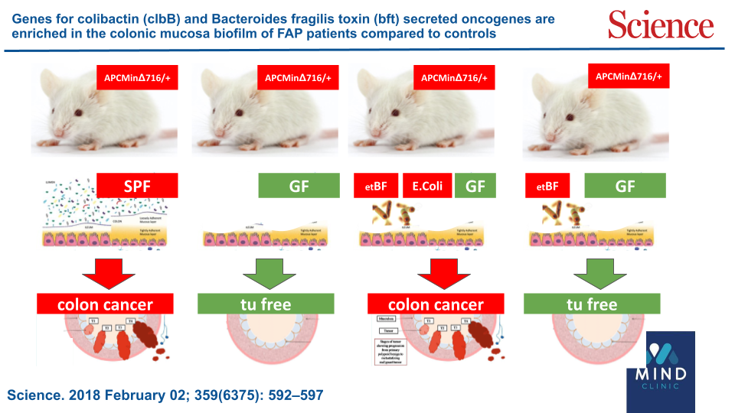
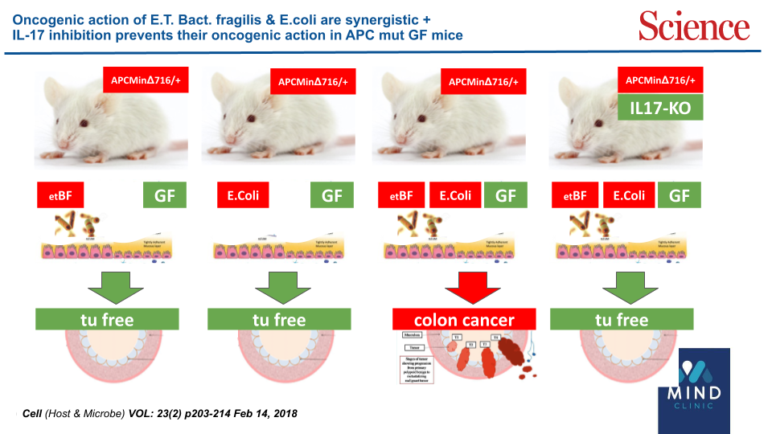
A CMS klasszifikáció másik két altípusa, a CM2 és CMS3 legfontosabb jellegzetessége, hogy rendkívül szegényes intra és peritumorális immunológiai aktivitást mutatnak. A CMS2 daganatok adják az összes daganat 37%-át és jellegzetesen a wnt és myc szignálutak aktiválódása jellemzi őket. Végső soron számos molekuláris támadáspont adott a wnt szignálút onkogenikus hatásának aktiválódásához. Ennek középpontjában az axin mediálta beta-catenin inaktiválás zavara áll, mely annak felszaporodásához, ezen keresztül a sejtmagban osztódásért felelős gének aktiválódásához vezet. Utóbbiak közül az egyik legfontosabb a myc protoonkogén.
A beta catenin szintet szabályozó axin komplex az epithelias barriereket alkotó adherens junkciós struktúrákhoz kötődik.. Ezek az adherens junkciók felelnek a felszíni hámsejtréteg sejt-sejt kapcsolatainak a “horgonyzásáért”. Az adherens junkciók felszakadása ugyanakkor a hámsérülés alap sejtbiológiai következménye, ami a sérülés regeneráció részeként osztódás szingált indít. Ez a szabályozás az, ami a daganatos burjánzás során elveszik.
2. ÁBRA: A barrier struktúra:
A hámsejtek (epithelium) funkciója a soksejtű szervezetben a külvilággal történő szabályozott interakció fenntartása.
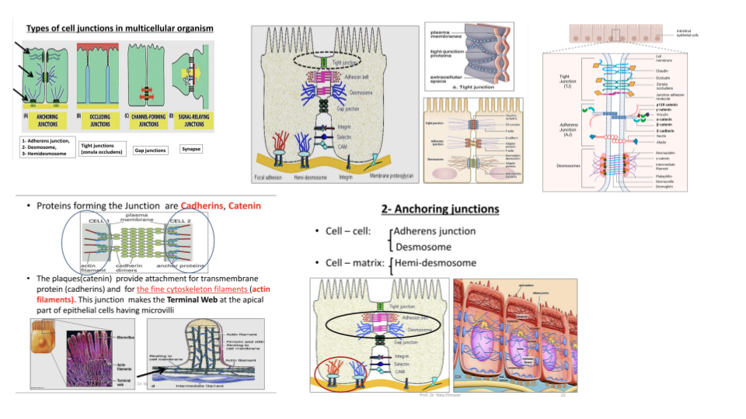

3. ÁBRA. A beta-catenin-Axin komplex osztódás-szabályozó mechanizmusának sematikus bemutatása

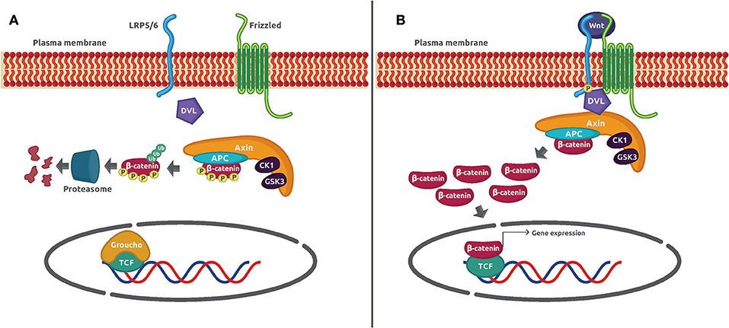
A wnt szignálutat nem meglepő módon számos pathogén baktérium “használja” és fontos virulencia faktort jelent, mely befolyásolja az epithel regenerációt és károsítja a bél barrier integritását is. Valószínű, hogy a hepatitishez hasonlóan a fertőzésekkel szembeni ineffektiv immunválasz “mellékhatása” lesz végülis a krónikus, (subklinikus) gyulladás talaján kialakuló daganat. Ennek prognózisa ennek tükrében szintén nem meglepő módon összefügg az elváltozás immunoscore-jával is, azaz, hogy milyen effektív immunválaszt képes a szervezet a baktérium és a gyulladás keretében mozgósítani.
Minél többet tudunk a daganatok és a mikrobiom kapcsolatáról, egyre inkább úgy tűnik, hogy az utolsó 20 év rák-genom forradalma pontos leírást adott arról a közel 800 génhibáról, ami a daganatos növekedést eredményezhet. Ezek a pathomechanizmusok döntően fontosak, hogy a kontrollálatlan sejtosztódást megállíthassuk és megérthessük a daganat növekedésének stratégiáját. De adódik a feltételezés, hogy a génhibák krónikus gyulladás által aktivált effektor szignálok, melyek kiváltó oka az ineffektiv immunválasz és a kórokozó jelenléte a (vastagbélrák esetében) a colon nyálkahártyát borító (kóros) biofilmben. Ennek fontos aspektusát jelentik a mirco-RNS-ek is, melyek a mind a wnt, mind a RAS-MAPK aktiválódásában szerepet játszhatnak
Végül de nem utolsó sorban kb 13%-át adja a vastagbélrákoknak a KRAS aktivációval is jellemezni szokott ún “metabolikus” altípusa. Maga a metabolikus jelző a daganatsejtek anyagcseréjének módosulásához, a glükoneogenezis aktiválódásához vezet, melynek központi effektor szignál-molekulája az mTORc1. Ez a fehérje az inzulin-receptor szubstrát foszforilációjának szabályozása révén fontos szerepet játszik a sejtek metabolizmusának/katabolizmusának szabályozásában. Egyik oldalról ismert bizonyos propionáttermelő bélflóraalkotók szerepe ennek modulálásában, mely elhízáshoz és diabeteshez vezet. Sok jel mutat arra, hogy itt is szerepet játszhatnak bizonyos dysregulációs szignálok az mTOR jelút szabályozásában, mely ez esetben ugyanakkor nem hyperinzulinaemiat és hízást, hanem fokozott glükóz katabolikus folyamatokat indukál a vázizom és zsírsejtek átprogramozása révén, aminek a kontrollálatlan sejtburjánzás tünete és nem oka. Ez magyarázat lehet arra is, hogy egyrészt a RAS onkogén szabályozott expressziója protoonkogenikus hatású, az aktivált RAS gátlása mégsem hozta meg az elvárt daganatgátló hatást klinkai vizsgálatokban, ugyanakkor rendkívül magas toxicitást okozott.

A BARRIERSÉRÜLÉS SZEREPE A VASTAGBÉLRÁK KIALAKULÁSÁBAN
A FAP szindrómás egérmodell volt az első közvetlen kísérletes bizonyíték az intestinalis barrier funkció sérülésének közvetlen kóroki szerepére a colon daganatok kialakulásában. Az ETBF toxin kóroki szerepét egyértelműen igazolja, hogy az önmagában a colibactin termelő Coli baktériumok csíramentes, APC mutáns (APCMinΔ716/+) egerekben nem indukáltak daganatot, ehhez szükség volt az ET B. fragilis szinergisztikus, barrier sérülést indukáló hatására.
Erre utal az alkohol részben dózisfüggő, részben koncentrációfüggő onkogenikus hatása is. Mindegynek látszik nyilvánvalóan, hogy a barrier sérülést melyik tényező idézi elő: minél nagyobb az alkohol koncentráció, annál súlyosabb a barrier sérülés és az annál kevesebb pathogén baktérium mellett képes ugyanazt a transzlokációt és onkogenikus hatást kifejteni. Nem véletlen, hogy a mikrobiom indukált daganatok az emésztőrendszerben leggyakrabban a colonban alakulnak kis, hiszen a velünk élő baktériumok 80%-a ott rezidens. A magas alkohol koncentráció mellett ugyanakkor már proximálisabban a szájüreg, garat/gége és a nyelőcsőben jelentősen megnő a daganat előfordulási gyakorisága. Ezt elősegíti a dohányzás és a zsíros/fűszeres étkezés mely ugyancsak segíti a transzlokációt, illetve a nyálkahártya biofilm kialakulását mely súlyos dybiotikus kockázati tényező. Nehéz eldönteni a rendelkezésre álló epidemiológiai adatok alapján, de úgy tűnik, hogy a kémiai irritáció csökkenti a mucociliaris funkciót és növeli a “védőnyák” termelést, ami ugyanakkor biofilmképződéshez és megváltozó nyálkahártya mikrobiom összetételhez vezet. A rendszeres tömény alkohol emellett lokális barriersérülest és így komplett karcinogenezis (onkogenikus flora + barrier sérülés) okoz.
A nyálkahártya barrier sérülésnek azonban számos egyéb oki tényezője ismert, melyet ebből a szempontból figyelembe kell venni es vizsgálni kell. A fent említett fűszeres étkezés, csípős ételek, chili a lokális gyulladás és fokozott capillaris keringés, vérbőség alapján indukál fokozott permeabilitást, mely részben lokális kontakt jelenség, másrészt neurogén gyulladás következménye. A szokatlanul csípős ételek ezért okoznak reflexes tüsszentést, ami a légúti patogének által indukált transzlokációs reflex tulajdonképpen, és az alkohol-fűszeres étel fogyasztás ennek nyomán szerepel a rhinophyma pathogenezisében, mely az orr flóra-barrier kapcsolat felborulásának es fokozott PAMP transzlokáció következménye. A barrier sérülés teljes spektrumának ismerete meghaladja a jelen közlemény kereteit, ki kell ugyanakkor emelni még az alvászavart, mely a fejlett társadalmak ingergazdag környezetének, a stressz és a fényszennyezés velejárójaként szinte mindenkinek az életét (és életkilátásait) befolyásolja. A barrier sérülés és a PAMP transzlokáció okai és tüneteiről ugyanakkor az intestinalis histaminosis kapcsán a klinikai gyakorlatban is komoly tapasztalat áll már rendelkezésre, legfontosabb tényezőit az … abra mutatja.
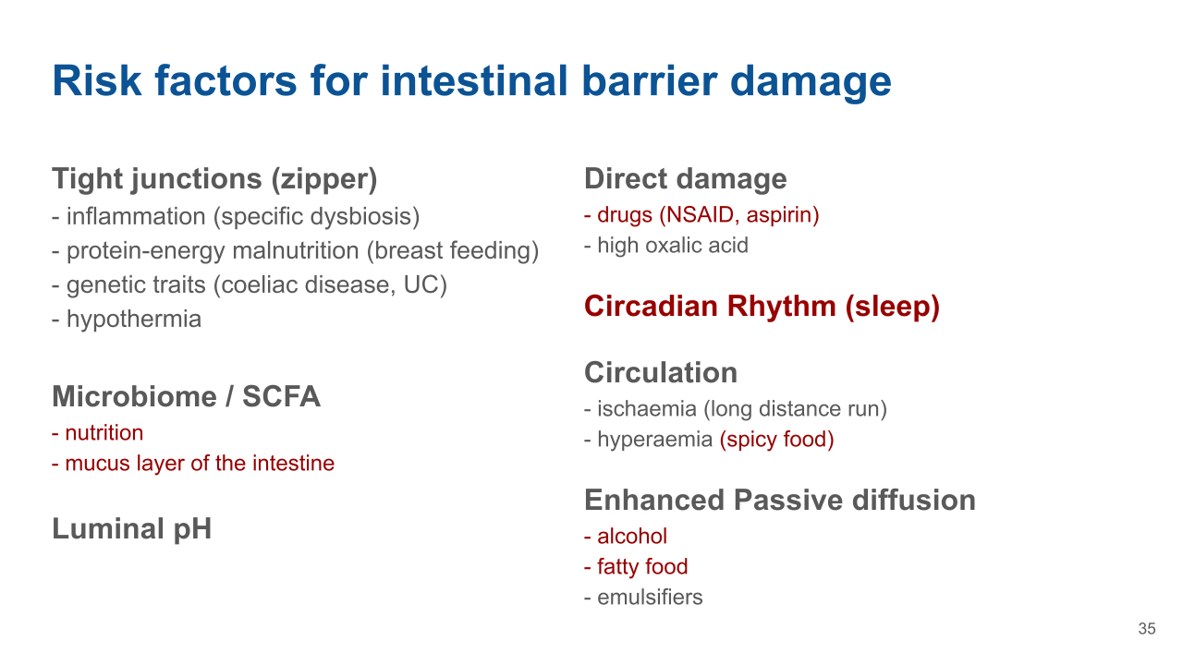
Kiemelkednek ezek közül a genetikai tényezok még, úm a coeliakia és a colitis ulcerosa, melyek patogenezisének középpontjában áll az intestinalis barrier sérülés, amit klinikai és kísérletes adatok is alátámasztanak.

DISZKUSSZIÓ
Egy biológiai jelenség komplexitása nem feltétlenül jelenti azt, hogy a mögöttes biológiai okok is hasonlóan komplexek. Ez az orvostörténeti igazság kezd körvonalazódni a mikrobiom és a vastagbélrák kapcsolatában is. Bővül a köre azoknak a kórokozóknak, ahol nemcsak epidemiológiai kapcsolatot sikerült igazolni a vastagbélrákkal, de a konkrét patomechanizmus is ismert. A további években a mikrobiom diagnosztika térhódítása mellett várható, hogy az ezzel kapcsolatos ismereteink tovább bővülnek majd. A kérdés az, hogy a somatikus mutációs profil, az expressziós profil és a klinikum ezzel milyen összefüggést mutat, ill. hogy ezeknek milyen terápiás konzekvenciája lesz.
Amit az elmúlt 10 év a mikrobiom kutatás vonatkozásában a daganat biológiai és patológiai ismereteinkhez hozzáadott, hogy jelentős átfedés tapasztalható a mikrobiom eddig identifikált szereplőinek megejelenése, ill. ezek kapcsolata között szomatikus mutációkkal vagy az expressziós profillal. Hasonló kóroki tényezők is nagyon jelentősen különböző mutációs, ill. expressziós profilt képesek létrehozni, mely aláhúzza a jelentőségét a pathogén-környezet-gazdaszervezet kapcsolatnak.
Látni kell, hogy a CMS klasszifikáció klinikai jelentősége az, hogy a daganatot okozó egymással a CMS klasszifikációban is átfedő szignál eltérések és mikrobiom eltérések hatását egyaránt a daganat fenotipus-válasz szempontjából csoportosítja. A következő évek klinikai vizsgálatai kell, hogy megadják arra a választ, hogy ezeknek végül mekkora jelentősége lesz a sikeres kezelés tervezésben. Mai állás szerint ebben leginkább az immunterápia vonatkozásában van érdemi hozzáadott érték. A tumor immunoscore értéke ugyanis szorosabb korrelációt mutat az immunterápia hatékonyságával, mint az MSI status és azon betegek, akik immunterápiás kezelésre reagálhatnak, a progressziómentes leghosszabb túlélés elérése érdekében ehhez hozzá kell jutnia.
Ezzel együtt kritikusan fontosnak látszik azokban a daganatokban, ahol az immun aktiváció nem megfelelő, ezt aktiválni. Ebben nagy jelentősége van a mikrobiom diagnosztikának, mely kombinált (ablativ) antibiotikus, és célzott szignáltranszdukciós terápia, ill. FMT alaklmazása révén a daganat immunogenitását fokozva kombinált immunterápiával effektiv pathogen-clearence-et tud megvalósítani. Ehhez hasonló stratégia vezetett a hepatitisek kezelésének megoldásához is, ami 20 évvel ezelőtt utópisztikusnak tűnt, ma pedig gyakorlatilag megoldott.
A mikrobiom és a barrier sérülések kóroki szerepe ugyanakkor aláhúzza az életmód szerepet a vastagbélrák kialakulásában. Ennek óriási jelentősége van, mert a prevenció jelenleg is elsősorban a daganat korai kimutatásában merül ki, és a (halmozott) kockázati tényezők közül is talán a dohányzás kóroki szerepével kapcsolatos társadalmi felvilágosítás egyértelmű. Az életmód orvoslás a jövőben kiemelt szerepet kell, hogy kapjon, ami a lyukas zsákhoz hasonlító egyre növekvő társadalmi költségeket jelentő probléma valós megelőzéséhez vezethet.
Ezek klinikai jelentőségét és pontos terápiás relevanciáját prosketív klinikai vizsgálatokban kell bizonyítani majd, de a jelenség robusztus jelentőségét és ok-okozati összefüggés jelenlétében ennek a kezelési hatásosságát méltóképp reprezentálja az idei ASCO egyik legnagyobb tudományos híre: az előrehaladott végbélrákok immunterápiás gyógyítása, mely 12 betegen ezzel egyidejűleg publikálásra került.
Ennek jelentősége ugyanakkor messze túlmutat még a daganat kezeléséken is, hiszen az ok identifikálása mellett a primer prevenció valós ígéretét hordozza.

Pearson-Stuttard J, Papadimitriou N, Markozannes G, Cividini S, Kakourou A, Gill D, Rizos EC, Monori G, Ward HA, Kyrgiou M, Gunter MJ, Tsilidis KK. Type 2 Diabetes and Cancer: An Umbrella Review of Observational and Mendelian Randomization Studies. Cancer Epidemiol Biomarkers Prev. 2021 Jun;30(6):1218-1228. doi: 10.1158/1055-9965.EPI-20-1245. Epub 2021 Mar 18. PMID: 33737302.
Banks E, Joshy G, Weber MF, Liu B, Grenfell R, Egger S, Paige E, Lopez AD, Sitas F, Beral V. Tobacco smoking and all-cause mortality in a large Australian cohort study: findings from a mature epidemic with current low smoking prevalence. BMC Med. 2015 Feb 24;13:38. doi: 10.1186/s12916-015-0281-z. PMID: 25857449; PMCID: PMC4339244.
Gourd K. ESMO World Congress on Gastrointestinal Cancer 2022. Lancet Oncol. 2022 Aug;23(8):988. doi: 10.1016/S1470-2045(22)00443-0. Epub 2022 Jul 7. PMID: 35810750.
Guinney J, Dienstmann R, Wang X, de Reyniès A, Schlicker A, Soneson C, Marisa L, Roepman P, Nyamundanda G, Angelino P, Bot BM, Morris JS, Simon IM, Gerster S, Fessler E, De Sousa E Melo F, Missiaglia E, Ramay H, Barras D, Homicsko K, Maru D, Manyam GC, Broom B, Boige V, Perez-Villamil B, Laderas T, Salazar R, Gray JW, Hanahan D, Tabernero J, Bernards R, Friend SH, Laurent-Puig P, Medema JP, Sadanandam A, Wessels L, Delorenzi M, Kopetz S, Vermeulen L, Tejpar S. The consensus molecular subtypes of colorectal cancer. Nat Med. 2015 Nov;21(11):1350-6. doi: 10.1038/nm.3967. Epub 2015 Oct 12. PMID: 26457759; PMCID: PMC4636487.
Picard E, Verschoor CP, Ma GW, Pawelec G. Relationships Between Immune Landscapes, Genetic Subtypes and Responses to Immunotherapy in Colorectal Cancer. Front Immunol. 2020 Mar 6;11:369. doi: 10.3389/fimmu.2020.00369. PMID: 32210966; PMCID: PMC7068608.
Llosa NJ, et al. The vigorous immune microenvironment of microsatellite instable colon cancer is balanced by multiple counter-inhibitory checkpoints. Cancer Discov. 2015; 5:43–51. [PubMed: 25358689]
Pagès F, Mlecnik B, Marliot F, Bindea G, Ou F-S, Bifulco C, et al. International validation of the consensus Immunoscore for the classification of colon cancer: a prognostic and accuracy study. Lancet. (2018) 391:2128–39. doi: 10.1016/S0140-6736(18)30789-X
Purcell RV, Visnovska M, Biggs PJ, Schmeier S, Frizelle FA. Distinct gut microbiome patterns associate with consensus molecular subtypes of colorectal cancer. Sci Rep. 2017 Sep 14;7(1):11590. doi: 10.1038/s41598-017-11237-6. PMID: 28912574; PMCID: PMC5599497.
Salvucci M, Crawford N, Stott K, Bullman S, Longley DB, Prehn JHM. Patients with mesenchymal tumours and high Fusobacteriales prevalence have worse prognosis in colorectal cancer (CRC). Gut. 2022 Aug;71(8):1600-1612. doi: 10.1136/gutjnl-2021-325193. Epub 2021 Sep 8. PMID: 34497144; PMCID: PMC9279747.
Picard E, Verschoor CP, Ma GW, Pawelec G. Relationships Between Immune Landscapes, Genetic Subtypes and Responses to Immunotherapy in Colorectal Cancer. Front Immunol. 2020 Mar 6;11:369. doi: 10.3389/fimmu.2020.00369. PMID: 32210966; PMCID: PMC7068608.
Dinarvand P, Davaro EP, Doan JV, Ising ME, Evans NR, Phillips NJ, Lai J, Guzman MA. Familial Adenomatous Polyposis Syndrome: An Update and Review of Extraintestinal Manifestations. Arch Pathol Lab Med. 2019 Nov;143(11):1382-1398. doi: 10.5858/arpa.2018-0570-RA. Epub 2019 May 9. PMID: 31070935.
Dejea CM, Fathi P, Craig JM, Boleij A, Taddese R, Geis AL, Wu X, DeStefano Shields CE, Hechenbleikner EM, Huso DL, Anders RA, Giardiello FM, Wick EC, Wang H, Wu S, Pardoll DM, Housseau F, Sears CL. Patients with familial adenomatous polyposis harbor colonic biofilms containing tumorigenic bacteria. Science. 2018 Feb 2;359(6375):592-597. doi: 10.1126/science.aah3648. Epub 2018 Feb 1. PMID: 29420293; PMCID: PMC5881113.
Chung L, Thiele Orberg E, Geis AL, Chan JL, Fu K, DeStefano Shields CE, Dejea CM, Fathi P, Chen J, Finard BB, Tam AJ, McAllister F, Fan H, Wu X, Ganguly S, Lebid A, Metz P, Van Meerbeke SW, Huso DL, Wick EC, Pardoll DM, Wan F, Wu S, Sears CL, Housseau F. Bacteroides fragilis Toxin Coordinates a Pro-carcinogenic Inflammatory Cascade via Targeting of Colonic Epithelial Cells. Cell Host Microbe. 2018 Feb 14;23(2):203-214.e5. doi: 10.1016/j.chom.2018.01.007. Epub 2018 Feb 1. Erratum in: Cell Host Microbe. 2018 Mar 14;23 (3):421. PMID: 29398651; PMCID: PMC5954996.
Clay SL, Fonseca-Pereira D, Garrett WS. Colorectal cancer: the facts in the case of the microbiota. J Clin Invest. 2022 Feb 15;132(4):e155101. doi: 10.1172/JCI155101. PMID: 35166235; PMCID: PMC8843708.
Brembeck FH, Rosário M, Birchmeier W. Balancing cell adhesion and Wnt signaling, the key role of beta-catenin. Curr Opin Genet Dev. 2006 Feb;16(1):51-9. doi: 10.1016/j.gde.2005.12.007. Epub 2005 Dec 27. PMID: 16377174.
Silva-García O, Valdez-Alarcón JJ, Baizabal-Aguirre VM. Wnt/β-Catenin Signaling as a Molecular Target by Pathogenic Bacteria. Front Immunol. 2019 Sep 27;10:2135. doi: 10.3389/fimmu.2019.02135. PMID: 31611869; PMCID: PMC6776594.
Pagès F, Kirilovsky A, Mlecnik B, Asslaber M, Tosolini M, Bindea G, et al. In situ cytotoxic and memory T cells predict outcome in patients with earlystage colorectal cancer. J Clin Oncol. (2009) 27:5944–51. doi: 10.1200/JCO. 2008.19.6147
Xing J, Liao Y, Zhang H, Zhang W, Zhang Z, Zhang J, Wang D, Tang D. Impacts of MicroRNAs Induced by the Gut Microbiome on Regulating the Development of Colorectal Cancer. Front Cell Infect Microbiol. 2022 Apr 14;12:804689. doi: 10.3389/fcimb.2022.804689. PMID: 35493741; PMCID: PMC9047021.
Ying H, Kimmelman AC, Lyssiotis CA, Hua S, Chu GC, Fletcher-Sananikone E, Locasale JW, Son J, Zhang H, Coloff JL, Yan H, Wang W, Chen S, Viale A, Zheng H, Paik JH, Lim C, Guimaraes AR, Martin ES, Chang J, Hezel AF, Perry SR, Hu J, Gan B, Xiao Y, Asara JM, Weissleder R, Wang YA, Chin L, Cantley LC, DePinho RA. Oncogenic Kras maintains pancreatic tumors through regulation of anabolic glucose metabolism. Cell. 2012 Apr 27;149(3):656-70. doi: 10.1016/j.cell.2012.01.058. PMID: 22541435; PMCID: PMC3472002.
Antón M, Rodríguez-González A, Ballesta A, González N, Del Pozo A, de Fonseca FR, Gómez-Lus ML, Leza JC, García-Bueno B, Caso JR, Orio L. Alcohol binge disrupts the rat intestinal barrier: the partial protective role of oleoylethanolamide. Br J Pharmacol. 2018 Dec;175(24):4464-4479. doi: 10.1111/bph.14501. Epub 2018 Oct 29. PMID: 30248186; PMCID: PMC6255955.
Bagnardi V, Rota M, Botteri E, Tramacere I, Islami F, Fedirko V, Scotti L, Jenab M, Turati F, Pasquali E, Pelucchi C, Galeone C, Bellocco R, Negri E, Corrao G, Boffetta P, La Vecchia C. Alcohol consumption and site-specific cancer risk: a comprehensive dose-response meta-analysis. Br J Cancer. 2015 Feb 3;112(3):580-93. doi: 10.1038/bjc.2014.579. Epub 2014 Nov 25. PMID: 25422909; PMCID: PMC4453639.
Yang CS, Chen X, Tu S. Etiology and Prevention of Esophageal Cancer. Gastrointest Tumors. 2016 Sep;3(1):3-16. doi: 10.1159/000443155. Epub 2016 Feb 3. PMID: 27722152; PMCID: PMC5040887.
Galeone C, Pelucchi C, Talamini R, Levi F, Bosetti C, Negri E, Franceschi S, La Vecchia C. Role of fried foods and oral/pharyngeal and oesophageal cancers. Br J Cancer. 2005 Jun 6;92(11):2065-9. doi: 10.1038/sj.bjc.6602542. PMID: 15856044; PMCID: PMC2361789.
Bernardazzi C, Pêgo B, de Souza HS. Neuroimmunomodulation in the Gut: Focus on Inflammatory Bowel Disease. Mediators Inflamm. 2016;2016:1363818. doi: 10.1155/2016/1363818. Epub 2016 Jul 4. PMID: 27471349; PMCID: PMC4947661.
Scherzad A, Hagen R, Hackenberg S. Current Understanding of Nasal Epithelial Cell Mis-Differentiation. J Inflamm Res. 2019 Dec 13;12:309-317. doi: 10.2147/JIR.S180853. PMID: 31853193; PMCID: PMC6916682.
Intesztinális histaminosis: a hisztaminintoleranciaként is ismert klinikai tünetegyüttes kóroktani és terápiás összefoglalása Révész, Anett és Bán, Orsolya és Várdi, Katalin és Peták, István és Schwab, Richárd (2022) Intesztinális histaminosis: a hisztaminintoleranciaként is ismert klinikai tünetegyüttes kóroktani és terápiás összefoglalása. CENTRAL EUROPEAN JOURNAL OF GASTROENTEROLOGY AND HEPATOLOGY = GASZTROENTEROLÓGIAI ÉS HEPATOLÓGIAI SZEMLE, 8 (3). pp. 113-118. ISSN 2415-9107
Yan Y, Kolachala V, Dalmasso G, Nguyen H, Laroui H, Sitaraman SV, Merlin D. Temporal and spatial analysis of clinical and molecular parameters in dextran sodium sulfate induced colitis. PLoS One. 2009 Jun 29;4(6):e6073. doi: 10.1371/journal.pone.0006073. PMID: 19562033; PMCID: PMC2698136.
Guinney J, Dienstmann R, Wang X, de Reyniès A, Schlicker A, Soneson C, Marisa L, Roepman P, Nyamundanda G, Angelino P, Bot BM, Morris JS, Simon IM, Gerster S, Fessler E, De Sousa E Melo F, Missiaglia E, Ramay H, Barras D, Homicsko K, Maru D, Manyam GC, Broom B, Boige V, Perez-Villamil B, Laderas T, Salazar R, Gray JW, Hanahan D, Tabernero J, Bernards R, Friend SH, Laurent-Puig P, Medema JP, Sadanandam A, Wessels L, Delorenzi M, Kopetz S, Vermeulen L, Tejpar S. The consensus molecular subtypes of colorectal cancer. Nat Med. 2015 Nov;21(11):1350-6. doi: 10.1038/nm.3967. Epub 2015 Oct 12. PMID: 26457759; PMCID: PMC4636487.
https://www.nejm.org/doi/full/10.1056/NEJMoa2201445

